**Развитие связной речи**

**у детей дошкольного возраста**

Формирование связной речи является одной из важнейших задач работы с дошкольниками. Практика показывает, что самостоятельно без специального обучения дети не могут овладеть таким сложным видом речевой деятельности, как контекстная, описательно-повествовательная речь, так как психологически она считается более сложной, чем разговорно-обиходная речь.

Каждый ребёнок должен научиться содержательно, грамматически правильно, связно и последовательно излагать свои мысли. В то же время речь детей должна быть живой, непосредственной, выразительной.

Связная речь неотделима от мира мыслей: связность речи – это связность мыслей. В связной речи отражается логика мышления ребенка, его умение осмысливать воспринимаемое и выразить его в правильной, четкой, логической речи. По тому, как ребёнок умеет строить свое высказывание, можно судить об уровне его речевого развития.

Успешность обучения детей в школе во многом зависит от уровня овладения им связной речью. Восприятие и воспроизведение текстовых учебных материалов, умение давать развёрнутые ответы на вопросы, самостоятельно излагать свои суждения – все эти и другие учебные действия требуют достаточного уровня развития связной речи.

Умение рассказывать помогает ребёнку быть общительным, преодолевать молчаливость и застенчивость, развивает уверенность в своих силах.

Под **связной речью** понимается развёрнутое изложение определённого содержания, которое осуществляется логично, последовательно и точно, грамматически правильно и образно.

**Монологическая речь** как речь одного лица требует развёрнутости, полноты, четкости и взаимосвязи отдельных звеньев повествования. Монолог, рассказ, объяснение требуют умения сосредоточить свою мысль на главном, не увлекаться деталями и в тоже время говорить эмоционально, живо, образно.

Связная речь выполняет важнейшие социальные функции: помогает ребенку устанавливать связи с окружающими людьми, определяет и регулирует нормы поведения в обществе, что является решающим условием для развития его личности.

Обучение связной речи оказывает влияние на эстетическое воспитание: пересказы литературных произведений, самостоятельные детские сочинения развивают образность и выразительность речи.

Требования, которые предъявляются к детям в речевой деятельности:

* Осмысленность, т.е. полное понимание того, о чём они говорят;
* Полнота передачи, т.е. отсутствие существенных, нарушающих логику изложения пропусков;
* Последовательность;
* Широкое использование словаря, оборотов, синонимов, антонимов и т.д.;
* Правильный ритм, отсутствие длительных пауз;
* Культура изложения в широком смысле слова:
* правильная, спокойная поза во время высказывания, обращения к слушателям,
* интонационная выразительность речи,
* достаточная громкость,
* отчётливость произношения.

Развитие связной речи происходит постепенно вместе с развитием мышления и связано с усложнением детской деятельности и формами общения с окружающими людьми.

К концу **первого года** жизни – началу **второго года** жизни появляются первые осмысленные слова, но они преимущественно выражают желания и потребности ребёнка. Только во второй половине второго года жизни слова начинают служить для малыша обозначениями предмета. К концу второго года жизни ребёнка слова начинают грамматически оформляться.

На **третьем году** жизни быстрыми темпами развиваются как понимание речи, так и активная речь, резко возрастает словарный запас, усложняется структура предложений. Дети пользуются первоначальной формой речи – диалогической, которая связана с практической деятельностью ребёнка и используется для налаживания сотрудничества в совместной предметной деятельности.

Следует воспитывать потребность делиться своими впечатлениями, привычку пользоваться простыми формулами речевого этикета (здороваться, прощаться в детском саду и семье), рассказывать о том, что сделал, как играл, поощрять попытки детей задавать вопросы по поводу ближайшего окружения (Кто? Что? Где? Что делает? Зачем?).

Основным методом формирования **диалогической речи** в повседневном общении является разговор взрослого с ребенком. Эффективным методом также является дидактическая игра, подвижная игра, используется приём словесных поручений, совместная деятельность и специально организованные речевые ситуации.

**Приёмы работы по формированию связной речи.**

1. *Беседа с ребёнком* с использованием красочных картинок, выразительной интонации, мимики, жестов.

2. *Чтение рассказов или сказок*.

Взрослый может задать вопросы по содержанию рассказа для выяснения понимания ребёнком причинно-следственных связей (Почему это случилось? Кто в этом виноват? Правильно ли он поступил? и т.д.) О понимании смысла рассказа свидетельствует также умение пересказать его своими словами.

3. *Беседа (диалог).*

Беседовать можно по различным темам: о книгах, фильмах, экскурсиях, а так же это могут быть беседы по картинкам. Ребёнка необходимо научить слушать собеседника не перебивая, следить за ходом его мысли. В беседе вопросы взрослого должны усложняться постепенно, как и ответы детей. Начинаем с конкретных вопросов, на которые можно дать один вариант короткого ответа, постепенно усложняя вопросы, и требуя более развёрнутые ответы. Это делается с целью постепенного и незаметного для ребёнка перехода к монологической речи.

Пример «усложнённой» беседы.

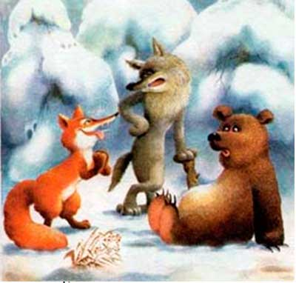

- Каких животных ты видишь на этой картинке?

- Волка, медведя и лису.

- Что ты знаешь о волке?

- Он серый злой и живет в лесу. Еще он по ночам воет.

- А что ты можешь сказать о медведе?

- Он большой, коричневый, зимует в берлоге.

- А что ты знаешь о лисе?

- Она очень хитрая, рыжая и у нее большой пушистый хвост.

- Где ты видел этих зверей?

- В зоопарке, там они живут в клетках.

- Какие ты знаешь сказки про медведя, лису, волка? и т.п.

4. *Составление описательного рассказа*.

Ребёнок овладевает первыми навыками связного изложения мыслей «на одну тему», одновременно он усваивает признаки предметов, а, следовательно, расширяется словарный запас.

Для обогащения словарного запаса очень важно проводить подготовительную работу к составлению каждого рассказа-описания, напоминая ребёнку о признаках описываемых предметов.

Сначала описывать единичные предметы, а затем переходить к сравнительным описаниям однородных предметов, учиться сравнивать животных, фрукты, овощи, деревья и т.д.

Пример составления описательного рассказа по схеме.

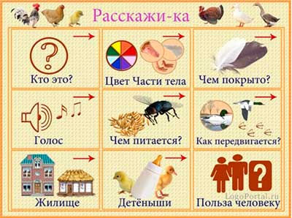

5. *Составление рассказа по серии сюжетных картинок*.

Количество сюжетных картинок в серии постепенно увеличивается, и описание каждой картинки становится более подробным, состоящим из нескольких предложений.

В итоге составления рассказов по сериям картинок ребёнок должен усвоить, что рассказы нужно строить в строгом соответствии с последовательностью расположения картинок, а не по принципу «Что первое вспомнилось, о том и говори».

Примеры серии сюжетных картинок.

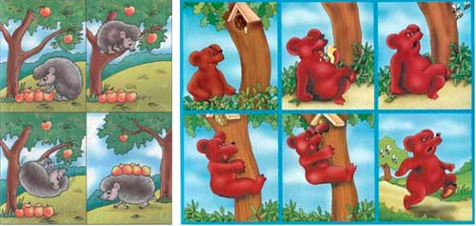

6. *Составление рассказа по сюжетной картине*.

При составлении рассказа по одной сюжетной картине очень важно, чтобы картина отвечала следующим требованиям:

- она должна быть красочной, интересной и привлекательной для ребёнка;

- сам сюжет должен быть понятен ребенку данного возраста;

- на картине должно быть небольшое число действующих лиц;

- она не должна быть перегружена различными деталями, не имеющими прямого отношения к ее основному содержанию.

Необходимо предложить ребенку придумать название картины. Ребёнок должен научиться понимать сам смысл изображенного на картине события и определять свое отношение к нему. Предварительно взрослый должен продумать содержание беседы по картине и характер задаваемых ребёнку вопросов.

Примеры сюжетных картин:

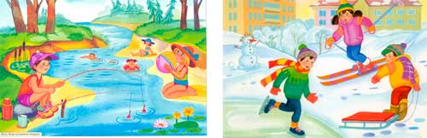

7. *Пересказ.*

При работе над пересказом конкретного текста сначала нужно выразительно прочитать или рассказать ребенку интересный и доступный ему по содержанию рассказ и затем спросить, понравился ли он ему.

Можно так же задать несколько уточняющих вопросов по содержанию рассказа. Обязательно нужно объяснить ребенку значение незнакомых слов. Важно обратить внимание на «красивые» обороты речи. Можно рассмотреть иллюстрации. Перед повторным чтением рассказа предложите ребёнку ещё раз внимательно его прослушать и постараться запомнить, а затем пересказать близко к оригиналу.

При оценке качества детского пересказа важно учитывать следующие критерии:

* полноту пересказа;
* последовательность изложения событий, соблюдение причинно-следственных связей;
* использование слов и оборотов авторского текста, но не дословный пересказ всего текста (очень важен и пересказ «своими словами», свидетельствующий о его осмысленности);
* характер употребляемых предложений и правильность их построения;
* отсутствие длительных пауз, связанных с трудностью подбора слов, построения фраз или самого рассказа.

8. *Самостоятельное составление рассказа*.

Переход к самостоятельному составлению рассказов должен быть достаточно хорошо подготовлен всей предшествующей работой, если она проводилась систематически. Чаще всего это бывают рассказы из личного опыта ребёнка. Рассказ из личного опыта требует от ребёнка умения самостоятельно подбирать нужные слова, правильно строить предложения, а также определять и удерживать в памяти всю последовательность событий. Поэтому первые небольшие по объёму самостоятельные рассказы детей обязательно должны быть связаны с наглядной ситуацией. Это «оживит» и дополнит нужный для составления рассказа словарный запас ребёнка, создаст у него соответствующий внутренний настрой и позволит ему легче соблюдать последовательность в описании недавно пережитых им событий.

Примерными темами для подобных рассказов могут служить следующие:

• рассказ о дне, проведенном в детском саду;

• рассказ о впечатлениях от посещения зоопарка (театра, цирка и т.д.);

• рассказ о прогулке по осеннему или зимнему лесу.

________________

Учитель-логопед

МБУ «ЦПП»

Глазырина Н.В.